Лабораторная работа 9
Администрирование локальных сетей
Ромицына Анастасия Романовна
Содержание

1 Введение
Изучить возможности протокола STP и его модификаций по обеспечению отказоустойчивости сети, агрегированию интерфейсов и перераспределению нагрузки между ними.

2 Выполнение лаборатаорной работы
Сформируем резервное соединение между коммутаторами msk-donskayasw-1 и msk-donskaya-sw-3 заменим соединение между коммутаторами msk-donskaya-sw-1 (Gig0/2) и msk-donskaya-sw-4 (Gig0/1) на соединение между коммутаторами msk-donskaya-sw-1 (Gig0/2) и msk-donskaya-sw-3 (Gig0/2); – сделаем порт на интерфейсе Gig0/2 коммутатора msk-donskaya-sw-3 транковым (рис. 1).
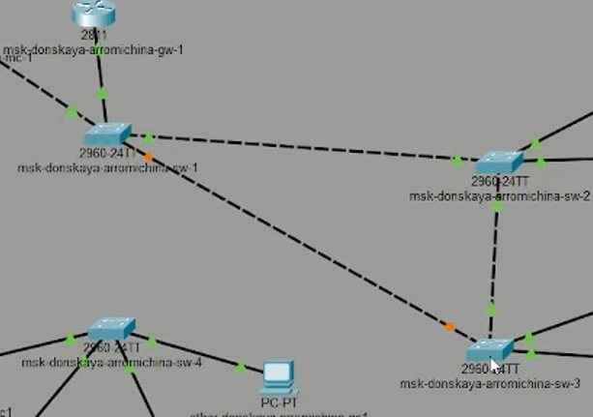
Рис. 1: Соединение
С оконечного устройства dk-donskaya-1 пропингуем серверы mail и web(рис. 2).
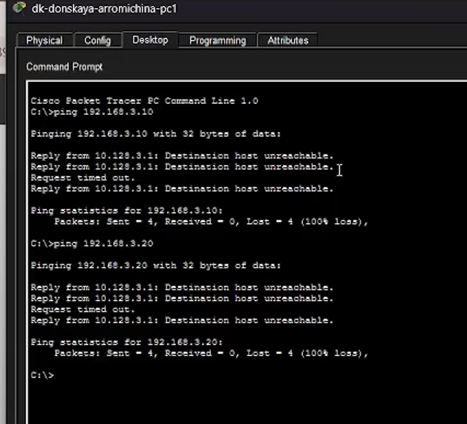
Рис. 2: Пинг
На коммутаторе msk-donskaya-sw-2 посмотрим состояние протокола STP для vlan 3(рис. 3).
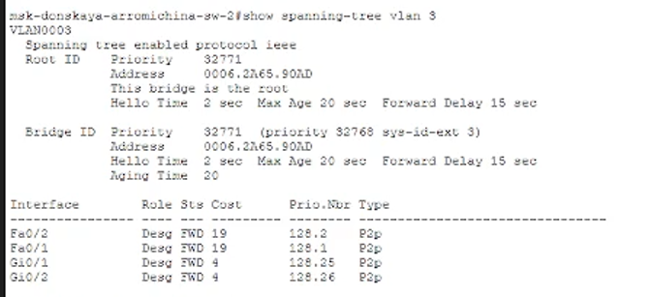
Рис. 3: Просмотр протокола
В качестве корневого коммутатора STP настроим коммутатор mskdonskaya-sw-1(рис. 4).
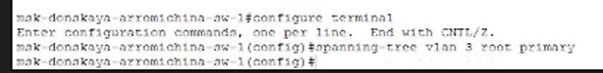
Рис. 4: Настройка
Используя режим симуляции, убедимся, что пакеты ICMP пойдут от хоста dk-donskaya-1 до mail через коммутаторы msk-donskaya-sw-1 и mskdonskaya-sw-3, а от хоста dk-donskaya-1 до web через коммутаторы msk-donskaya-sw-1 и msk-donskaya-sw-2 (рис. 5).
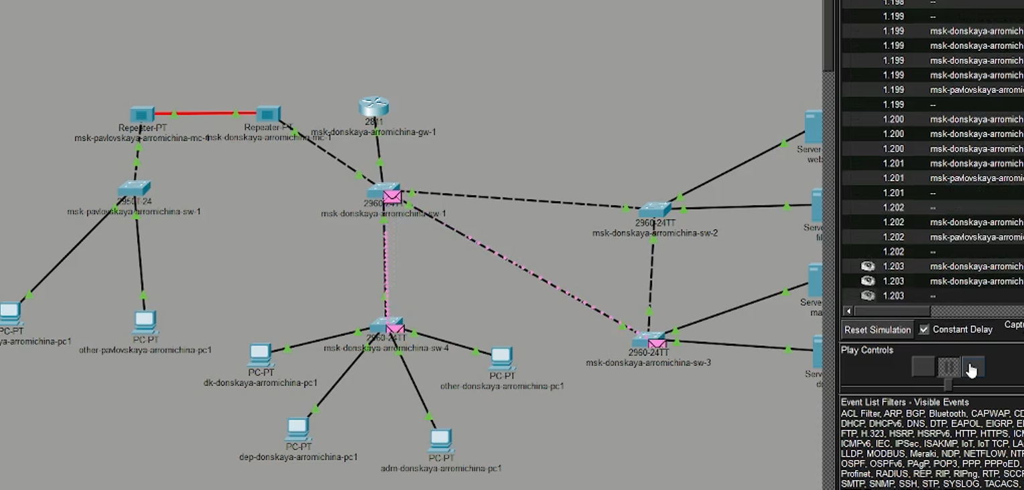
Рис. 5: Проверка
Настроим режим Portfast на тех интерфейсах коммутаторов, к которым подключены серверы(рис. 6).
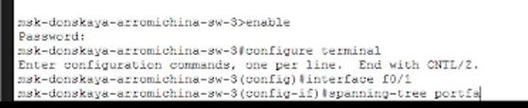
Рис. 6: Настройка режима Portfast
Изучим отказоустойчивость протокола STP и время восстановления соединения при переключении на резервное соединение. (рис. 7).
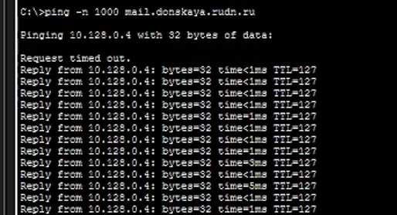
Рис. 7: Изучение отказоустойчивости протокола STP
Переключим коммутаторы режим работы по протоколу Rapid PVST+(рис.8).
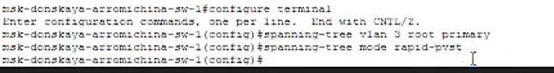
Рис. 8: Перенастройка
Изучим отказоустойчивость протокола Rapid PVST+ и время восстановления соединения при переключении на резервное соединение(рис. 9).
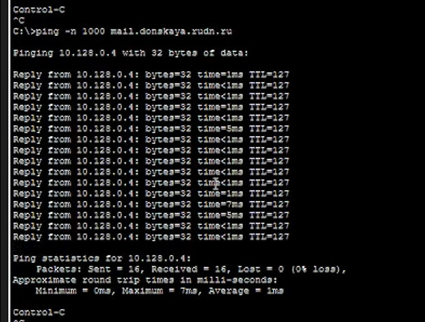
Рис. 9: Изучение отказоустойчивости
Сформируем агрегированное соединение интерфейсов Fa0/20 – Fa0/23 между коммутаторами msk-donskaya-sw-1 и msk-donskaya-sw-4(рис. 10).
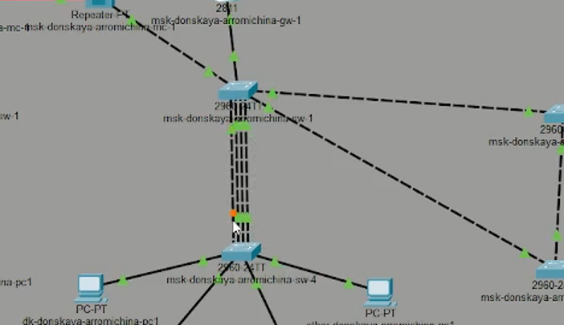
Рис. 10: Дополнительное соединение
Настроим агрегирование каналов(рис. 11).
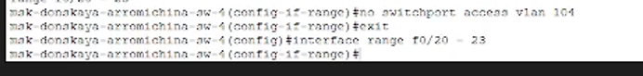
Рис. 11: Настройка

3 Вывод
Мы смогли изучить возможности протокола STP и его модификаций по обеспечению отказоустойчивости сети, агрегированию интерфейсов и перераспределению нагрузки между ними. # Контрольные вопросы 1. Какую информацию можно получить, воспользовавшись командой определения состояния протокола STP для VLAN (на корневом и не на корневом устройстве)? Приведите примеры вывода подобной информации на устройствах.
Ответ: Команда show spanning-tree vlan позволяет получить следующую информацию:
Корневое устройство (Root Bridge):
Приоритет и MAC-адрес корневого устройства.
Поле This bridge is the root (как в примере на стр. 4 для msk-donskaya-sw-2).
Значения таймеров: Hello Time, Max Age, Forward Delay.
Список интерфейсов с их ролями (Desg — назначенный, Root — корневой и т.д.), состоянием (FWD — forwarding, BLK — blocking), стоимостью пути (Cost), приоритетом и типом порта.
Некорневое устройство (Non-Root Bridge):
Приоритет и MAC-адрес корневого устройства.
Идентификатор моста (Bridge ID) самого устройства.
Корневой порт (Root Port) — интерфейс, через который устройство достигает корня.
Список интерфейсов с их ролями (Root, Desg, Altn — альтернативный) и состояниями.
Пример вывода на корневом устройстве (стр. 4):
text VLAN0003 Spanning tree enabled protocol ieee Root ID Priority 32771 Address 0001.9698.298B This bridge is the root Hello Time 2 sec Max Age 20 sec Forward Delay 15 sec 2. При помощи какой команды можно узнать, в каком режиме, STP или Rapid PVST+, работает устройство? Приведите примеры вывода подобной информации на устройствах.
Ответ: Команда: show spanning-tree или show spanning-tree summary.
В выводе команды show spanning-tree первая строка (или строка для каждого VLAN) будет содержать указание на используемый протокол. Например:
Для обычного STP (IEEE 802.1d): Spanning tree enabled protocol ieee
Для Rapid PVST+: Spanning tree enabled protocol rstp (или rapid-pvst)
Также можно использовать команду show spanning-tree summary | include mode, которая напрямую покажет глобальный режим.
- Для чего и в каких случаях нужно настраивать режим Portfast?
Ответ: Режим Portfast предназначен для ускорения перехода порта в состояние forwarding (пропуска трафика) при подключении конечных устройств (хостов), таких как серверы, рабочие станции или принтеры.
В каких случаях настраивается:
На портах, к которым подключены только конечные устройства (серверы, ПК), а не другие коммутаторы.
Нельзя настраивать на портах, соединяющих коммутаторы, так как это может привести к образованию петель.
В лабораторной работе (п. 6, стр. 4) Portfast настраивается на интерфейсах f0/1 и f0/2 коммутаторов msk-donskaya-sw-2 и msk-donskaya-sw-3, так как к ним подключены серверы (mail, web).
- В чём состоит принцип работы агрегированного интерфейса? Для чего он используется?
Ответ: Принцип работы: Технология агрегирования каналов (EtherChannel / LAG) объединяет несколько физических интерфейсов (например, Fa0/20 – Fa0/23) в один логический интерфейс (port-channel). Трафик распределяется между физическими членами группы на основе хэш-алгоритма (например, по MAC-адресам, IP-адресам или номерам портов).
Для чего используется:
Увеличение пропускной способности: Объединение нескольких каналов даёт суммарную скорость (например, 4×100 Мбит/с = 400 Мбит/с).
Отказоустойчивость: При выходе из строя одного физического интерфейса в группе трафик автоматически перераспределяется между оставшимися работающими интерфейсами без изменения логической конфигурации (петли не образуются).
Балансировка нагрузки: Распределение трафика между несколькими физическими линиями.
- В чём принципиальные отличия при использовании протоколов LACP, PAgP и статического агрегирования без использования протоколов?
Ответ:
Характеристика Статическое агрегирование (mode on) PAgP (Port Aggregation Protocol) — Cisco Proprietary LACP (Link Aggregation Control Protocol) — IEEE 802.3ad Тип Без протокола Вендорский (только Cisco) Открытый стандарт (межвендорный) Обмен кадрами Нет Да (PAgP-пакеты) Да (LACPDU) Автоматическое обнаружение Нет — настройка вручную на обоих концах Да — порты автоматически объединяются при согласовании Да — стандартное согласование параметров Диагностика Нет — ошибки конфигурации приводят к проблемам (петли) Есть — протокол проверяет совместимость портов Есть — наиболее надёжный, проверяет совместимость (скорость, дуплекс, VLAN) Рекомендация Только для простых или лабораторных сред В среде «чистый Cisco» Предпочтителен для любых сетей, особенно смешанных 6. При помощи каких команд можно узнать состояние агрегированного канала EtherChannel?
Ответ: Основные команды для проверки состояния EtherChannel:
show etherchannel summary — показывает краткий список групп каналов, их состояние (в т.ч. флаг SU — работающий), какие физические порты входят в группу.
show etherchannel port-channel — детальная информация о логическом интерфейсе port-channel (рабочее состояние, алгоритмы балансировки, количество портов в группе).
show interface port-channel — отображает статистику и состояние логического интерфейса (аналогично обычному интерфейсу).
show running-config interface port-channel — показывает конфигурацию агрегированного интерфейса.
show etherchannel load-balance (или аналоги) — отображает текущий алгоритм балансировки нагрузки.
Пример из лабораторной работы (стр. 5): после настройки рекомендуется использовать эти команды для проверки корректности объединения интерфейсов Fa0/20–Fa0/23 в port-channel 1.

Список литературы

